МИНОБРНАУКИ РОССИИ

Федеральное государственное бюджетное образовательное учреждение высшего образования

НИЖЕГОРОДСКИЙ ГОСУДАРСТВЕННЫЙ ТЕХНИЧЕСКИЙ

УНИВЕРСИТЕТ им. Р.Е.АЛЕКСЕЕВА

Институт радиоэлектроники и информационных технологий

Кафедра информатики и систем управления

Лабораторная работа №4

ОТЧЁТ

По лабораторной работе

по дисциплине

Банки и базы данных

(наименование дисциплины)

РУКОВОДИТЕЛЬ:

________________ Балашова Т.И.

(подпись) (фамилия, и.,о.)

СТУДЕНТ:

________________ Меженин М.Д.

(подпись) (фамилия, и.,о.)

17-АС

(шифр группы)

Работа защищена «___» ____________

С оценкой ________________________

Нижний Новгород 2020

**Вариант 14**

Порт: **Pusan**

Другие порты: **Dubai, Le Havre, Osaka**

***Настройки порта:***

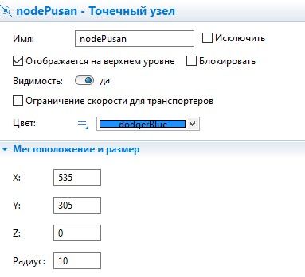

***Настройки агента:***

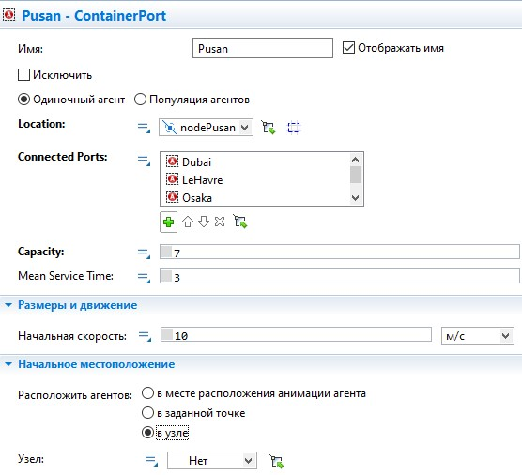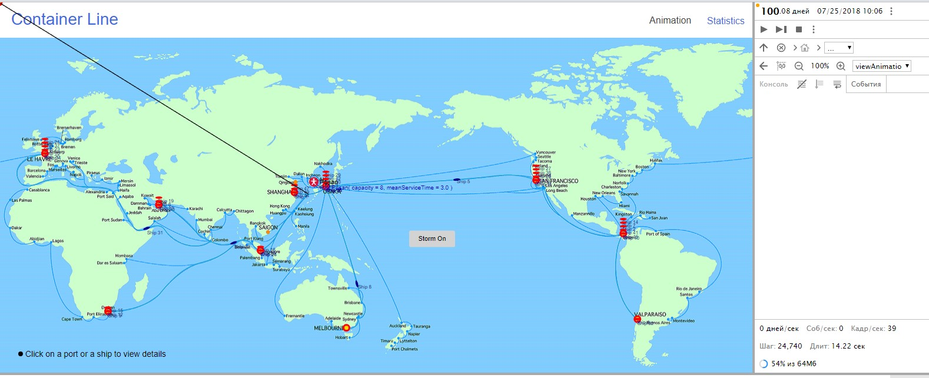

***Время симуляции:*** 100 дней

**При вместимости 2**

***Без шторма***

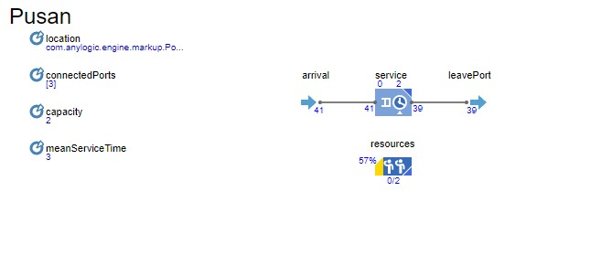

***Шторм***

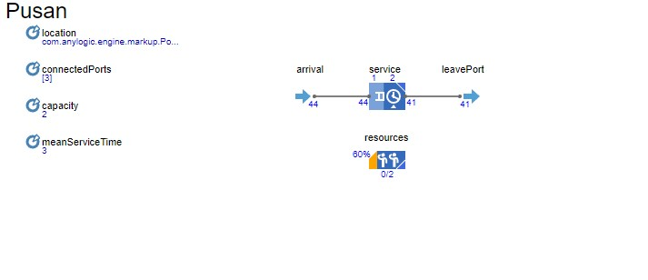

**При вместимости 3:**

***Без шторма***

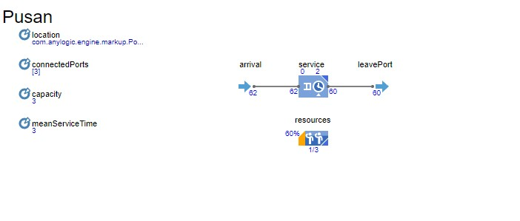

***Шторм***

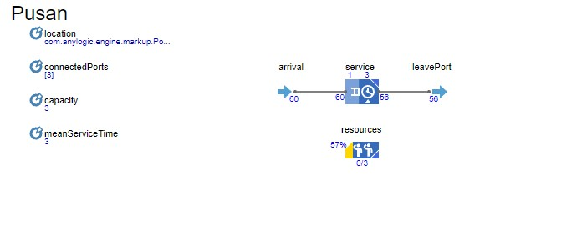

**При вместимости 4:**

***Без шторма***

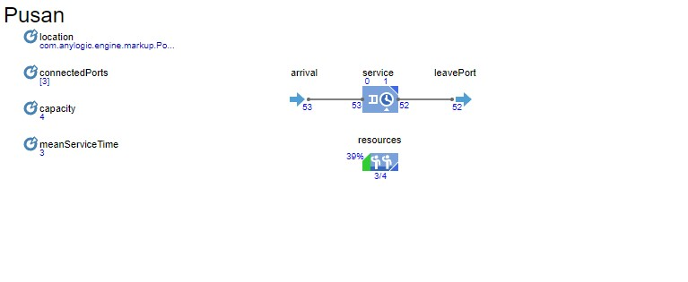

***Шторм***

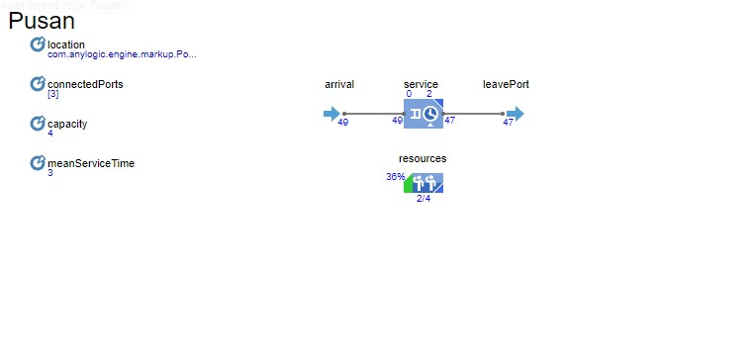

**При вместимости 5:**

***Без шторма***

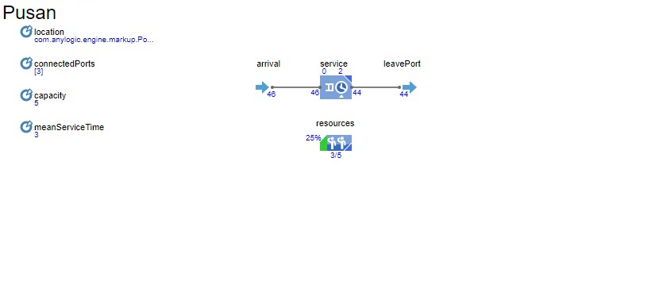

***Шторм***

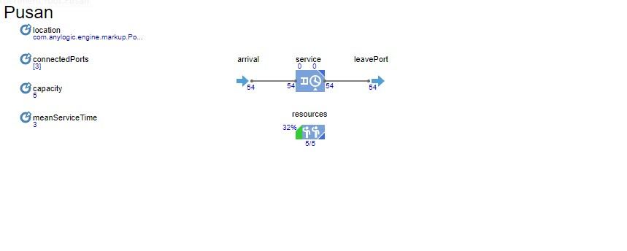

**При вместимости 6:**

***Без шторма***

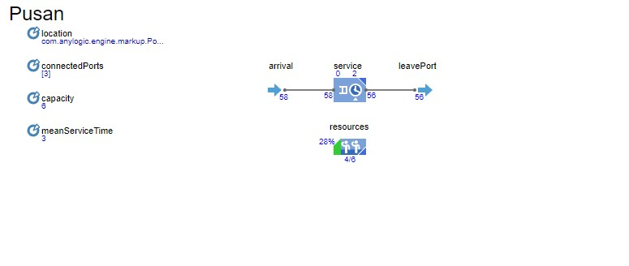

***Шторм***

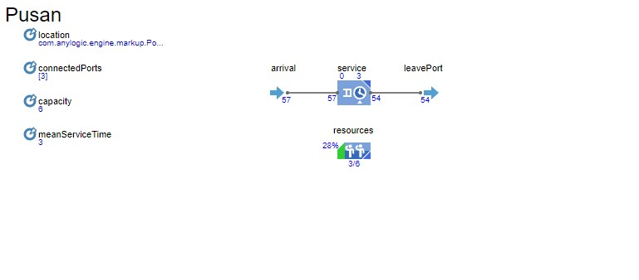

**При вместимости 7:**

***Без шторма***

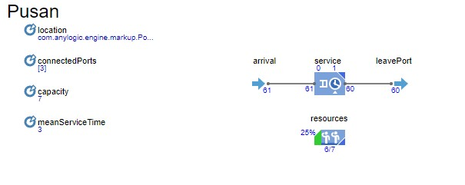

***Шторм***

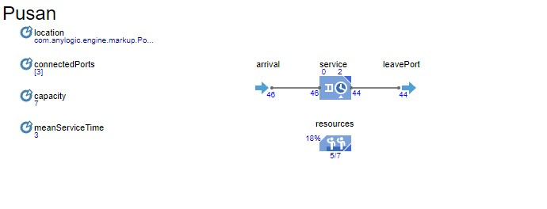

**При вместимости 8:**

***Без шторма***

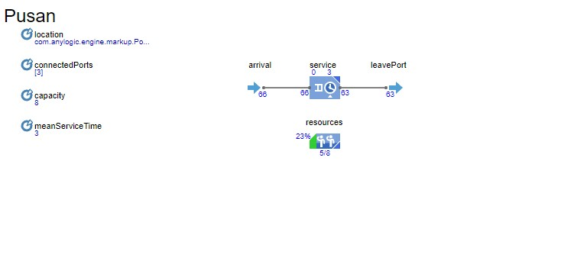

***Шторм***

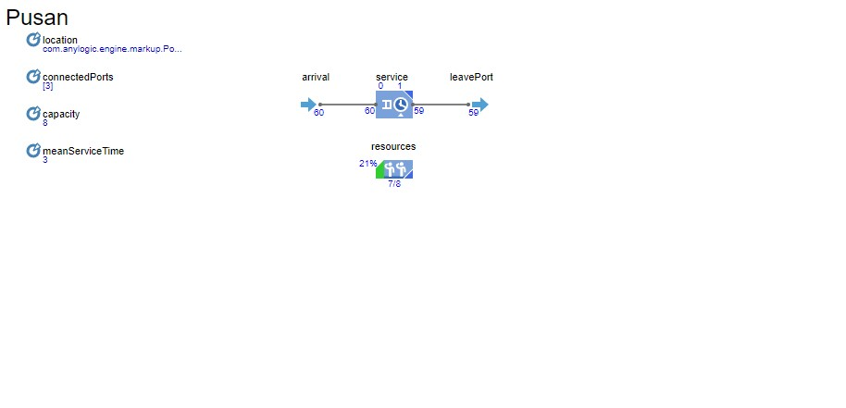

**Вывод:** Минимальная вместимость дает максимимальное КПД. Но при вместимости меньше 4-х, возникают очереди.

Шторм оказывает незначительное влияние на загруженность порта.

Оптимальная вместимость – 4.